Séance 27bis 4D

1. Correction exercice loi intensités

2. Leçon
https://nuage03.apps.education.fr/index.php/s/JwZjsZKGct6dr8g
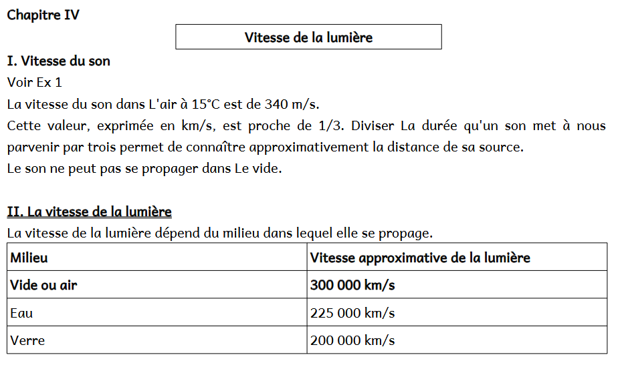
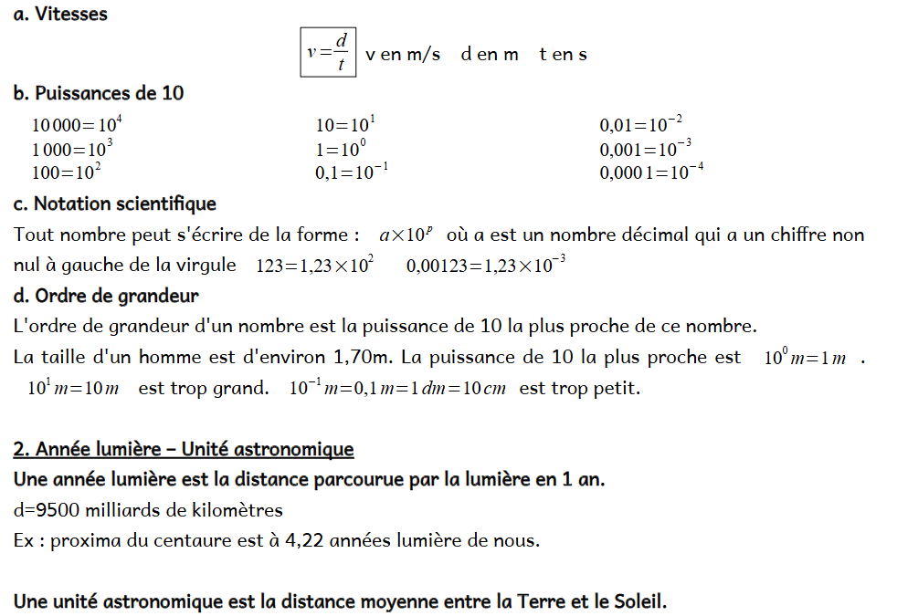

3. A faire pour la semaine prochaine
https://nuage03.apps.education.fr/index.php/s/BLWq4f62SA9jL7B


